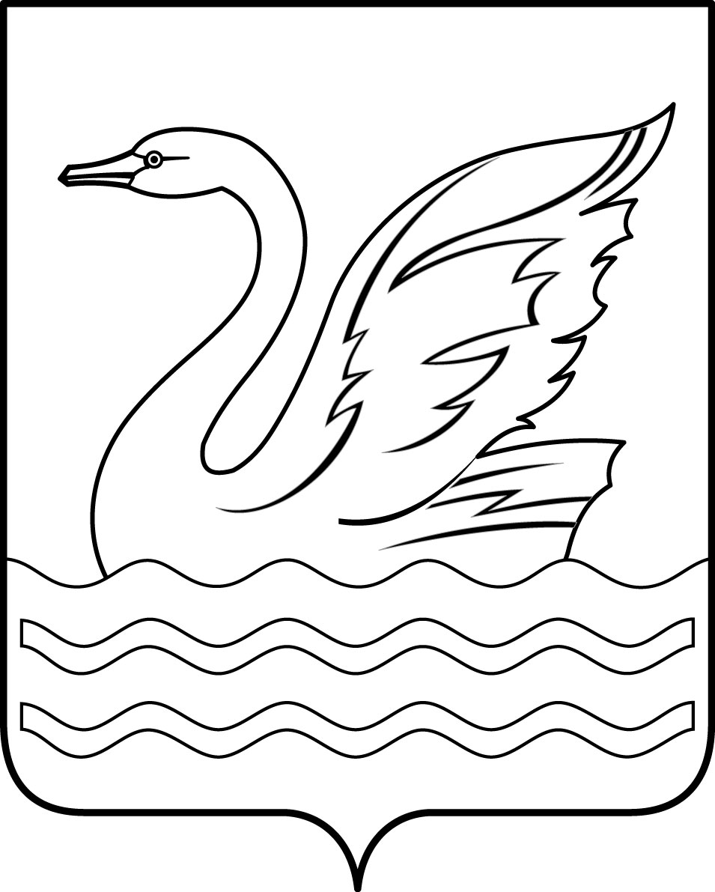

Городской округ Долгопрудный Московской области
СОВЕТ ДЕПУТАТОВ
ГОРОДСКОГО ОКРУГА ДОЛГОПРУДНЫЙ
МОСКОВСКОЙ ОБЛАСТИ

141700, Московская область,
городской округ Долгопрудный, пл.Собина, дом 3,
тел./факс: (495) 408-88-75
sovet_deputatov_dolgoprudny@mail.ru

РЕШЕНИЕ

«09» февраля 2022 года № 09-нр

О внесении дополнений в решение Совета депутатов городского округа Долгопрудный Московской области от 20.10.2021 № 75-нр «Об утверждении Положения о муниципальном контроле в дорожном хозяйстве на территории городского округа Долгопрудный Московской области»

В соответствии со статьей 30 Федерального закона от 31.07.2020 № 248-ФЗ «О государственном контроле (надзоре) и муниципальном контроле в Российской Федерации», Федеральным законом от 08.11.2007 № 257-ФЗ «Об автомобильных дорогах и о дорожной деятельности в Российской Федерации», Федеральным законом от 06.10.2003 № 131-ФЗ «Об общих принципах организации местного самоуправления в Российской Федерации», на основании Устава городского округа Долгопрудный Московской области, Совет депутатов городского округа Долгопрудный Московской области

Р Е Ш И Л:

- Внести в решение Совета депутатов городского округа Долгопрудный Московской области от 20.10.2021 № 75-нр «Об утверждении Положения о муниципальном контроле в дорожном хозяйстве на территории городского округа Долгопрудный Московской области» (далее - решение) следующие дополнения:
- дополнить Положение о муниципальном контроле в дорожном хозяйстве на территории городского округа Долгопрудный Московской области, утвержденное решением, разделом 8 «Оценка результативности и эффективности деятельности органа муниципального контроля» в следующей редакции:
«8.1. Оценка результативности и эффективности деятельности органа муниципального контроля осуществляется на основе системы показателей результативности и эффективности муниципального контроля.
8.2. В систему показателей результативности и эффективности деятельности органа муниципального контроля входят:
1) ключевые показатели муниципального контроля в дорожном хозяйстве, отражающие уровень минимизации (ущерба) охраняемым законом ценностям, уровень устранения риска причинения вреда (ущерба), по которым устанавливаются целевые (плановые) значения и достижение которых должен обеспечить орган муниципального контроля;
2) индикативные показатели муниципального контроля в дорожном хозяйстве, применяемые для мониторинга контрольной деятельности, ее анализа, выявления проблем, возникающих при ее осуществлении, и определения причин их возникновения, характеризующих соотношение между степенью устранения риска причинения вреда (ущерба) и объемом трудовых, материальных и финансовых ресурсов, а также уровень вмешательства в деятельность контролируемых лиц.
8.3 Ключевые показатели муниципального контроля в дорожном хозяйстве и их целевые значения, индикативные показатели для муниципального контроля в дорожном хозяйстве на территории городского округа Долгопрудный Московской области установлены в Приложении к настоящему Положению.»;
2) дополнить Положение о муниципальном контроле в дорожном хозяйстве на территории городского округа Долгопрудный Московской области, утвержденное решением, приложением в редакции согласно приложению к настоящему решению (прилагается).
2. Опубликовать настоящее решение в официальном печатном средстве массовой информации городского округа Долгопрудный «Вестник «Долгопрудный» и разместить на официальном сайте администрации городского округа Долгопрудный в информационно-телекоммуникационной сети «Интернет».
3. Настоящее решение вступает в силу со дня его официального опубликования в официальном печатном средстве массовой информации городского округа Долгопрудный «Вестник «Долгопрудный».

Глава городского округа Долгопрудный
Московской области В.Ю. Юдин

«09» февраля 2022 года

Председатель Совета депутатов
городского округа Долгопрудный
Московской области Д.В. Балабанов

Принято на заседании Совета депутатов
городского округа Долгопрудный
Московской области
09 февраля 2022 года

